ANEXO N° 07
(DECLARACIÓN JURADA PARA CONTRATACIÓN POR MONTOS IGUALES O INFERIORES A 8 UIT)
Señores

Municipalidad Distrital de Moche
Jr. Bolognesi N°359, Moche, Trujillo – Perú Presente. -
Atención : Oficina de Abastecimiento

Mediante el presente la/el suscrita/o, prestadora/or y/o Representante Legal de
… , declaro bajo juramento:

- No tener impedimento para postular en el procedimiento de selección ni para contratar con el Estado, conforme al artículo 30 de la Ley de Contrataciones del Estado.
- Conocer, aceptar y someterme a las condiciones y reglas de la presente contratación.
- Ser responsable de la veracidad de los documentos e información que presento para la contratación.
- No haber incurrido y me obligo a no incurrir en actos de corrupción, así como respetar el principio de integridad y conocer los compromisos Antisoborno de la Municipalidad Distrital de Moche, el cual se establece en su Política del Sistema Integrado de Gestión.
- Comprometerme a mantener la cotización presentada durante la presente contratación y a perfeccionar el contrato, en caso de resultar favorecido con la contratación.
- No percibir doble percepción de ingresos, independientemente de la denominación que se le otorgue, salvo provenga de la actividad docente o dietas por participación en uno de los directorios de entidades o empresas públicas.
- No contar con parientes hasta el cuarto grado de consanguinidad y segundo de afinidad, y/o cónyuge que a la fecha se encuentren prestando servicios en la Municipalidad Distrital de Moche.
- No encontrarme en una situación de conflicto de intereses de índole económica, política, familiar, sentimental o de otra naturaleza que puedan afectar la contratación.
- Tener conocimiento de la Ley N° 28496 "Ley que modifica el numeral 4.1 del artículo 4" y el artículo 11 de la Ley N° 27815, Ley del Código de Ética de la Función Pública, Decreto Supremo N° 033-2005-PCM, que aprueba el Reglamento de la Ley del Código de Ética de la Función Pública.
- Conocer las sanciones contenidas en la Ley de Contrataciones del Estado y su Reglamento, así como las disposiciones aplicables en la Ley N° 27444, Ley del Procedimiento Administrativo General.

Moche, ……………….

………………………………………………………….
Firma Nombre y Apellidos:
RUC:
N° Telefónico: _____________________
Correo electrónico: __________________
ANEXO N° 08
(FORMATO DE OFERTA ECONÓMICA)
Señores

Municipalidad Distrital de Moche
Jr. Bolognesi N°359, Moche, Trujillo – Perú Presente. -
Atención : Oficina de Abastecimiento
Referencia : (Denominación de la Contratación)
Es grato dirigirme a ustedes, para hacer de su conocimiento, que, de acuerdo a su solicitud, mi oferta es la siguiente:

CONCEPTO | CANTIDAD  (Para contratación de bienes y/o servicios) | PRECIO UNITARIO  (Para contratación de bienes y/o servicios) | PRECIO DE LA OFERTA
(Denominación de la Contratación) | Servicios (unidad /colocar número de entregables)  Compras (cantidad de acuerdo a los ítem) |  | S/
El monto total de la oferta económica incluye todos los tributos, seguros, transporte, inspecciones, pruebas y, de ser el caso, los costos laborales respectivos conforme a la legislación vigente, así como cualquier otro concepto que le sea aplicable y que pueda incidir sobre el valor de los bienes y servicios a contratar.

Plazo de ejecución del servicio y/o compra | :
Validez de la oferta (días calendario) | : | 30 días calendarios
Forma de pago | :
Nombre o Razón Social del  Proveedor | :
R.U.C. Del Proveedor | :
Domicilio Legal | :
Correo | :
Teléfonos / Móvil | :

Finalmente, preciso que cumplo con los términos de referencia y/o especificaciones técnicas establecidas para la citada prestación, a los cuales me someto en su integridad.
Moche, …………………………….

………………………………………………………

Firma, Nombres y Apellidos del postor o Representante legal o común, según corresponda

ANEXO N° 09
FORMATO DE CARTA – AUTORIZACIÓN (PARA EL PAGO CON ABONOS EN LA CUENTA BANCARIA DEL PROVEEDOR)

Moche, ………………………

MUNICIPALIDAD DISTRITAL DE MOCHE
Jr. Bolognesi N°359, Moche, Trujillo – Perú. Presente. -
Atención: OFICINA DE ABASTECIMIENTO
Asunto: Autorización para el pago con abonos en cuenta
Por medio de la presente, comunico a Ud. que el número del Código de Cuenta Interbancario (CCI) es:

N° CCI¹ |  | Banco
Titular de la  cuenta² |  | Número de RUC
NOTA: La omisión de alguno de los datos solicitados considera no válida la cotización

Agradeciéndole se sirva disponer lo conveniente para que los pagos sean abonados en la cuenta que corresponde al indicado CCI.
Asimismo, dejo constancia que el comprobante de pago a ser emitido por mi representada, una vez cumplida o atendida la correspondiente Orden de Compra y/o de Servicio, quedará cancelada para todos sus efectos, mediante la sola acreditación del importe del abono en cuenta, a favor de mi representada, según los datos proporcionados.
Lima, ………………………

………………………………………………………
Firma del proveedor o de su representante legal

N° telefónico:
Correo electrónico:

¹ Código de Cuenta Interbancaria, consta de 20 dígitos y debe estar asociado a su número de RUC, debiendo consignar el banco de procedencia.
² Deberá consignar la razón social (persona jurídica) o el nombre del titular (persona natural).

ANEXO N° 10
(COMPROMISO DE CONFIDENCIALIDAD Y PROPIEDAD INTELECTUAL)

Yo, (Nombre(s) y Apellidos), identificado con (tipo y número de documento de identidad), en representación de (persona jurídica, de corresponder), suscribo el presente y me comprometo a guardar reserva de la información privilegiada que conociera en el ejercicio de mis funciones, tareas y demás actividades como parte del Servicio de (Denominación del servicio), no revelando en forma oral, escrita, ni por cualquier otro medio, hechos, datos, procedimientos, documentación e información de acceso restringido (confidencial), a la que tengo acceso a partir del inicio de mis funciones relacionadas con el referido servicio, manteniendo la confidencialidad de la misma de manera permanente.

Asimismo, de corresponder, acepto expresamente que los derechos patrimoniales y conexos de propiedad intelectual sobre los productos y documentación generada que se entreguen al amparo de la contratación corresponden únicamente a la Municipalidad Distrital de Moche con exclusividad y a todos los efectos.

En todo lo no previsto en el presente compromiso, me someto a lo establecido por las normas del Decreto Legislativo N° 822, Ley de Derechos de Autor, Código Civil y demás del sistema jurídico que resulten aplicables.

En caso de incumplimiento con cualquiera de las obligaciones estipuladas en el presente acuerdo, la Municipalidad Distrital de Moche y el contratista están autorizados a iniciar todas las acciones judiciales o extrajudiciales necesarias para resarcir del perjuicio, y la obligación de confidencialidad perdurará mientras la información conserve las características para considerarse confidencial.

Moche, ………………………………………….

……………………………………………..
Nombres y Apellidos

DNI N° ……………………….
RUC N° ……………………….

ANEXO N° 11
(CONSENTIMIENTO PARA EL TRATAMIENTO DE DATOS PERSONALES)

Con la finalidad de dar cumplimiento a la Ley 29733, Ley de Protección de Datos Personales y su reglamento, relativo a la protección de la información de las personas en lo que respecta al tratamiento de datos personales y el consentimiento de estos, y siguiendo las recomendaciones e instrucciones emitidas por la Autoridad Nacional de Datos Personales.
SE INFORMA:

- Los datos de carácter personal solicitados y facilitados por usted, son incorporados en los bancos de datos personales pertenecientes a la Municipalidad Distrital de Moche como único destinatario.

- Solo serán solicitados aquellos datos estrictamente necesarios para prestar adecuadamente los servicios solicitados a la Municipalidad o en el cumplimiento de las funciones de la entidad establecidas en el artículo 29 de la Ley de Contrataciones del Estado Ley N°32069, aprobado por N°Decreto Supremo N° 009-2025-EF, pudiendo ser necesario recoger datos de contacto de terceros, tales como tutores, o personas a cargo designadas por los mismos.

- Todos los datos recogidos cuentan con el compromiso de confidencialidad, con las medidas de seguridad establecidas legalmente, y bajo ningún concepto son cedidos o tratados por terceras personas, físicas o jurídicas, sin el previo consentimiento del ciudadano, tutor o representante legal, salvo en aquellos casos en los que fuere imprescindible para la correcta prestación del servicio y en obligación de ser comunicado.

- Una vez finalizada la relación entre la Municipalidad Distrital de Moche y el ciudadano, los datos serán archivados y conservados con la confidencialidad y seguridad de la información definida por la ley y su reglamento.
Manifiesto mi consentimiento ante la información comunicada. También se me ha informado de la posibilidad de ejercitar los derechos de acceso, rectificación, cancelación y oposición (ARCO) y derecho de información, indicándolo por escrito a través de los canales formales para su presentación.
Finalmente, he sido informado de la Política de Privacidad de la Municipalidad Distrital de Moche para ejercer mis derechos sobre mi información personal.

Moche, ………………………………….

……………………………………………………………..
Nombres y Apellidos
DNI N°:
RUC N°:

ANEXO N° 12
(ACUERDO DE CONFIDENCIALIDAD)

Yo, (……………….) identificado con DNI (……….. ), suscribo el presente y me comprometo a guardar reserva de la información privilegiada que conociera en el ejercicio de mis funciones, tareas y demás actividades como parte de ………………, según alcance indicado en los Términos de Referencia, no revelando en forma oral, escrita, ni por cualquier otro medio, hechos, datos, procedimientos, documentación e información de acceso restringido (confidencial), a la que tengo acceso a partir del inicio de mis funciones relacionadas con el referido servicio, manteniendo la confidencialidad de la misma de manera permanente.
En caso de incumplimiento con cualquiera de las obligaciones estipuladas en el presente acuerdo, la Municipalidad Distrital de Moche está autorizada a iniciar todas las acciones judiciales o extrajudiciales necesarias para resarcir del perjuicio, y la obligación de confidencialidad perdurará mientras la información conserve las características para considerarse confidencial.

Moche, (fecha)

……………………………………………………………..
Nombres y Apellidos
DNI N° ______________
RUC N°_______________
ANEXO N° 13
(CARTILLA ANTISOBORNO SISTEMA DE GESTIÓN ANTISOBORNO)
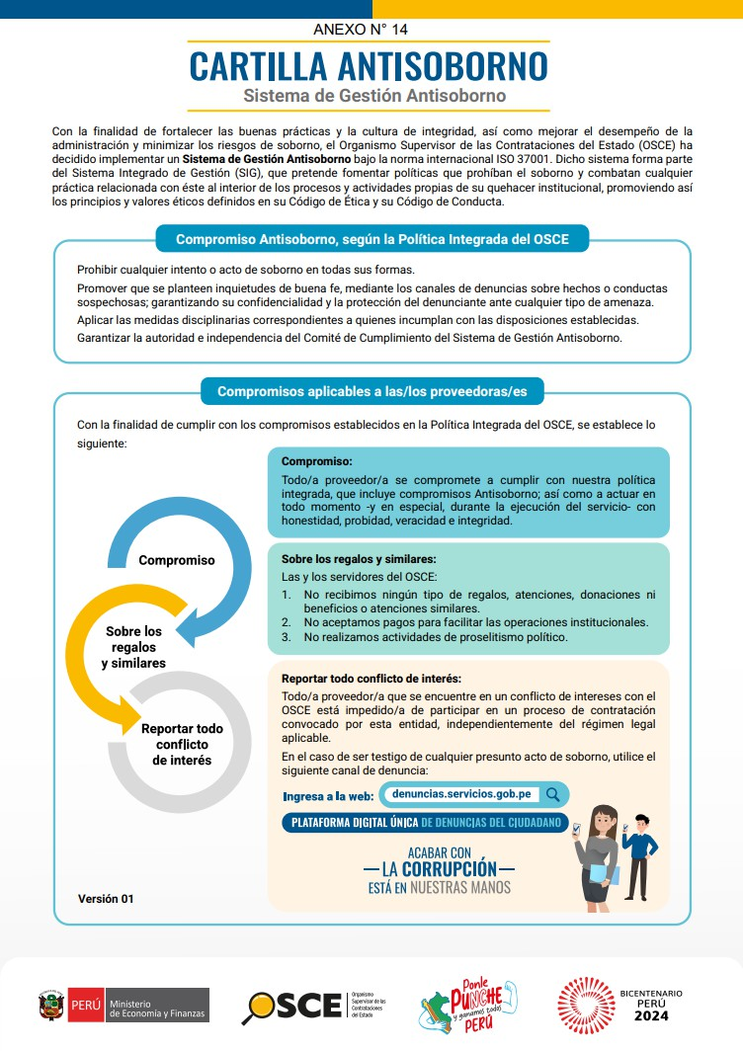

ANEXO N° 14
(NOTIFICACIÓN ELECTRÓNICA DURANTE LA EJECUCIÓN CONTRACTUAL)

Mediante el presente, el suscrito toma conocimiento y acepta la validez que, durante la ejecución de las prestaciones correspondientes a la Orden de Servicio/Orden de Compra/Contrato según corresponda, la Entidad notifica vía electrónica los actos y documentación vinculada a ella, las mismas que surten efectos desde su recepción.

Asimismo, asumo la responsabilidad de verificar el adecuado funcionamiento del correo electrónico brindado y de la correcta revisión de las bandejas de recepción, incluida la carpeta de “NO DESEADOS”.
Para efectos de lo anteriormente indicado, consigno el siguiente correo electrónico:
_________________________________________
La modificación del correo electrónico antes consignado debe efectuarse cuando menos, con siete (07) días hábiles de anticipación.

Moche, ………..….….

……………………………………………………………..
Firma, Nombres y Apellidos del postor o Representante legal o común, según corresponda
DNI:

ANEXO N° 15
(DECLARACIÓN JURADA SOBRE PROHIBICIONES E INCOMPATIBILIDADES)
Señores
MUNICIPALIDAD DISTRITAL DE MOCHE
Jr. Bolognesi N°359, Moche, Trujillo – Perú. Presente. -
Atención : Oficina de Abastecimiento

Mediante el presente el/la suscrito/a, prestador/a y/o Representante Legal de
……………………………………………………………………………………………………………………………, identificado/a con DNI N° ………………………………, declaro bajo juramento:
- Cumplir con las obligaciones consignadas en el artículo 3 de la Ley N° 31564 y artículo 16 de su Reglamento, esto es:
- Guardar secreto, reserva o confidencialidad de los asuntos o información que, por ley expresa, tengan dicho carácter. Esta obligación se extiende aun cuando el vínculo laboral o contractual con la entidad pública se hubiera extinguido y mientras la información mantenga su carácter de secreta, reservada o confidencial.
- No divulgar ni utilizar información que, sin tener reserva legal expresa, pudiera resultar privilegiada por su contenido relevante, empleándola en su beneficio o de terceros, o en perjuicio o desmedro del Estado o de terceros.
- Abstenerme de intervenir en los casos que se configure el supuesto de impedimento señalado en el artículo 5 de la Ley N° 31564 y en los artículos 10 y 11 de su Reglamento.
- No hallarme incurso en ninguno de los impedimentos señalados en los numerales 11.3 y 11.4 del artículo 11 del Reglamento de la Ley N° 31564.
Suscribo la presente declaración jurada manifestando que la información presentada se sujeta al principio de presunción de veracidad del numeral 1.7 del artículo IV del TUO de la Ley N° 27444, Ley del Procedimiento Administrativo General.
Si lo declarado no se ajusta a lo anteriormente mencionado, me sujeto a lo establecido en el artículo 438 del Código Penal y las demás responsabilidades administrativas, civiles y/o penales que correspondan, conforme al marco legal vigente.
Moche, ……………….

………………………………………………………
Firma, Nombres y Apellidos del postor o Representante legal o común, según corresponda
DNI:

